3,700 वर्ष जुन्या प्राचीन टॅब्लेटवरील शोध गणिताचा इतिहास पुन्हा लिहितो

3,700 वर्ष जुन्या बॅबिलोनियन मातीच्या टॅब्लेटवर, ऑस्ट्रेलियन गणितज्ञांना लागू भूमितीचे सर्वात जुने ज्ञात उदाहरण सापडले. Si.427 या नावाने ओळखल्या जाणार्‍या टॅब्लेटमध्ये फील्ड प्लॅनचा समावेश आहे जो विशिष्ट मालमत्तेच्या सीमा रेखाटतो.

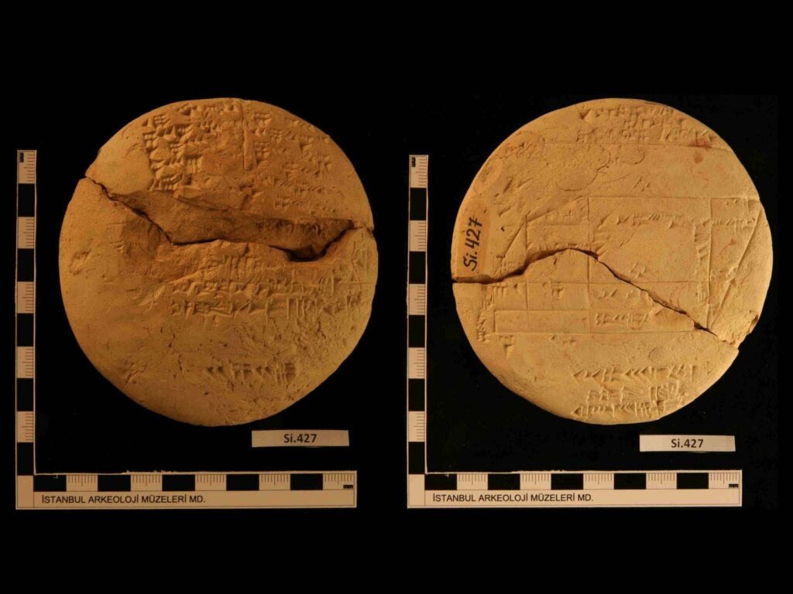

हा टॅब्लेट 19व्या शतकाच्या उत्तरार्धात इराकमध्ये सापडला आणि 1900 ते 1600 बीसीई दरम्यानच्या जुन्या बॅबिलोनियन काळातील आहे. न्यू साउथ वेल्स विद्यापीठाच्या डॉ. डॅनियल मॅन्सफिल्ड यांनी शोधले जाईपर्यंत ते इस्तंबूल पुरातत्व संग्रहालयात ठेवण्यात आले होते.

मॅन्सफिल्ड आणि नॉर्मन वाइल्डबर्गर, UNSW मधील सहयोगी प्राध्यापक, यांना जगातील सर्वात जुनी आणि सर्वात अचूक त्रिकोणमितीय सारणी असलेली दुसरी बॅबिलोनियन टॅब्लेट सापडली. त्यांना त्या वेळी वाटले की गोळीचे व्यावहारिक कार्य आहे, कदाचित सर्वेक्षण किंवा इमारतीत.

Plimpton 322, एक टॅबलेट, पायथागोरियन ट्रिपल्स वापरून काटकोन त्रिकोण दर्शवितो: तीन पूर्ण संख्या ज्यामध्ये पहिल्या दोनच्या वर्गांची बेरीज तिसऱ्याच्या कोर्टाच्या बरोबरीची असते — उदाहरणार्थ, 32 + 42 = 52.

“तुम्ही चुकून त्रिकोणमिती घेऊन येत नाही; तुम्ही साधारणपणे काहीतरी व्यावहारिक करत आहात,” मॅन्सफिल्डने स्पष्ट केले. Plimpton 322 ने त्याला त्याच कालखंडातील अतिरिक्त टॅब्लेट शोधण्यासाठी प्रेरित केले ज्यामध्ये पायथागोरियन ट्रिपल्स होते, ज्यामुळे त्याला शेवटी Si.427 वर नेले.

“Si.427 हे विक्रीसाठी असलेल्या जमिनीच्या तुकड्याबद्दल आहे,” मॅन्सफिल्डने स्पष्ट केले. टॅब्लेटचे क्यूनिफॉर्म अक्षरे, त्याच्या विशिष्ट वेज-आकाराच्या इंडेंटेशनसह, पाणथळ प्रदेश, तसेच मळणी मजला आणि जवळच्या टॉवरसह शेताचे चित्रण करते.

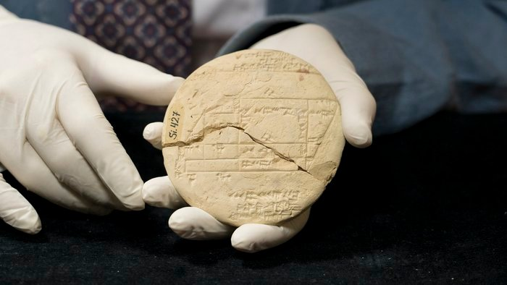

मॅन्सफिल्डच्या म्हणण्यानुसार, फील्ड दर्शविणाऱ्या आयतांना समान लांबीच्या विरोधी बाजू होत्या, याचा अर्थ असा होतो की त्यावेळच्या सर्वेक्षणकर्त्यांना पूर्वीपेक्षा लंब रेषा अधिक अचूकपणे बांधण्याचे तंत्र सापडले.

"आपल्याकडे खाजगी लोक त्यांच्या मालमत्तेच्या सीमा कोठे आहेत हे शोधण्याचा प्रयत्न करतात, जसे आज आपण करतो, आणि सर्वेक्षक बाहेर येतो, परंतु GPS उपकरणे वापरण्याऐवजी, ते पायथागोरियन ट्रिपल्स वापरतात. पायथागोरियन ट्रिपल्स म्हणजे काय हे समजून घेतल्यावर, तुमच्या संस्कृतीने काही प्रमाणात गणितीय परिष्कृतता प्राप्त केली आहे,” मॅन्सफिल्ड यांनी स्पष्ट केले.

Si.427: 3, 4, 5, 8, 15, 17, आणि 5, 12, 13 (दोनदा) मध्ये तीन पायथागोरियन तिप्पट आढळतात आणि 1,000 वर्षांहून अधिक काळ ग्रीक गणितज्ञ पायथागोरसच्या आधीच्या आहेत. हे OB कॅडस्ट्रल दस्तऐवजाचे एकमेव ज्ञात उदाहरण आहे आणि सर्वात जुन्या ज्ञात गणितीय कलाकृतींपैकी एक आहे.

बॅबिलोनियन लोकांनी आजच्या रेकॉर्डिंग वेळेच्या तुलनेत बेस 60 क्रमांक प्रणाली वापरली, ज्यामुळे पाच पेक्षा जास्त मूळ संख्यांसह कार्य करणे अशक्य होते.

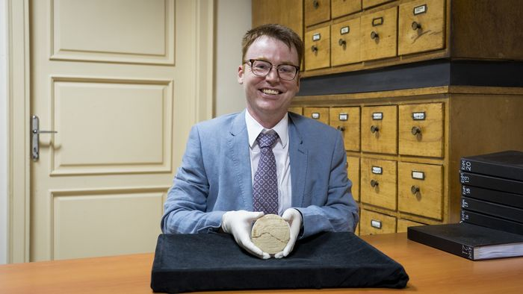

फाउंडेशन्स ऑफ सायन्स या जर्नलमध्ये प्रकाशित झालेल्या संशोधनानुसार, Si.427 चा शोध खाजगी मालमत्तेच्या वाढत्या मालकीच्या काळात झाला. "आता आम्हाला माहित आहे की बॅबिलोनी लोक कोणती समस्या सोडवण्याचा प्रयत्न करीत आहेत, ते या काळापासूनच्या सर्व गणिताच्या गोळ्या पुन्हा रंगवते," मॅन्सफिल्ड यांनी स्पष्ट केले.

"तुम्ही पाहत आहात की त्यावेळच्या मागण्या पूर्ण करण्यासाठी गणित तयार केले जात आहे." मॅन्सफिल्डला गोंधळात टाकणारा Si.427 चा एक पैलू म्हणजे "25:29" ही लैंगिक संख्या - 25 मिनिटे आणि 29 सेकंदांच्या समतुल्य - टॅब्लेटच्या मागील बाजूस मोठ्या अक्षरात कोरलेली आहे.

“ते धावले तो हिशोबाचा भाग होता का? मी यापूर्वी पाहिलेले नाही असे काही आहे का? हे काही मोजमाप आहे का? "त्याने स्पष्ट केले. “हे मला चिडवते कारण टॅब्लेटबद्दल मला समजते असे बरेच काही आहे. ते काय आहे हे शोधणे मी सोडून दिले आहे.”